HANA ACADEMY
www.clarkhana.com

REGULATION (규정)

HANA 어학원은 여러 학생들이 함께 공부하고 생활하는 공간인 만큼 생활에 다소 불편함이 있더라도 학원 규정을 잘 지켜주시기 바라며, 면학분위기 조성과 원활한 학원 생활을 위해 아래 내용을 잘 숙지하여 주시기 바랍니다.

- 시설물 이용

1. 학원에서 제공해 드리는 식사는 한국, 일본, 대만, 중국, 베트남, 필리핀 등 international dish 를 기준으로 하고 있으며, 각 나라의 학생수에 따라 음식의 비중은 달라질 수 있습니다.
2. 모든 어학연수생들은 어학원의 시설물 이용시간 및 이용방법을 준수 해야 합니다.
- 스터디 룸 08:00~23:00 (주중,주말 동일): 책상 위에 현금이나 귀중품을 두고 장시간 자리를 비워 발생하는 분실에 대한 책임은 학생 본인에게 있으니 주의해 주시기 바랍니다.
- 수영장 (주중)13:00~21:00(주말) 8:00~ 21:00 : 수영장 이용시간을 준수해야 하며, 늦은 시간의 소음은 타인의 수면에 방해가 될 수 있으므로 주의해 주십시오. 수영장 내에서의 사고에 대해서는 학생본인에게 있으므로 주의하여야 합니다.
- 흡연시 밤 늦은 시간 야간 소음에 주의해야 하며 타인의 수면 방해 시 경고 조치 됩니다. (학원 입구 흡연 시설 이용)
3. 수료증은 제적당하는 일 없이 연수과정을 90%(출석률)이상 마친 학생에게만 교부합니다.
4. 인쇄 복사 스캔 프린터나 복사기를 이용하실 경우 매니저에게 문의하시면 되고, 출력은 5pesos / page 입니다.
- 무선 인터넷 사용: 기숙사 및 스터디 룸에서의 무선인터넷 사용이 가능합니다. 가끔 필리핀 현지 사정에 따라 인터넷이 정지 되기도 합니다. 다수의 원활한 인터넷 사용을 위해 대용량 자료 다운로드는 금지입니다.
- 우편물 수령 주소: LOT 3-2A FRIENDSHIP HIWAY CUTCUT ANGELES PAMPANGA 2009
- 기숙사 시설에 문제가 있을 경우는 매니저들에게 메시지 또는 오피스로 찾아 오시면 조치를 받을 수 있습니다. (학원 정문에 있는 필리핀 직원 알빈에게 말씀해 주셔도 됩니다.)
- 기숙사 퇴실은 연수기간 마지막 주 토요일 오후 1시 까지 입니다. (추가 체류 시 비용발생 하므로 반드시 상담 필요)
- 각 유학원 등록 시점 또는 등록기간에 따라 프로모션의 내용이 다르기 때문에, 학비가 다소 차이가 날 수 있습니다. 유학원에 납부한 혜택을 다른 학생에게 언급하면서 생기는 문제에 대해서는 해당 학생이 책임을 지며 받은 혜택만큼 다시 돌려줘야 하는 경우가 발생할 수 있으니 주의 부탁 드리겠습니다.

2. 이민국 관련
1. SSP (Special Study Permit)
- 무비자 또는 관광비자로 입국한 후 필리핀 어학원에 등록하여 공부를 하기 위하여 받아야 하는 학습 허가증 입니다.
- SSP는 필리핀에 정식 등록된 어학원에서만 발급 가능하며 1회 성으로 같은 지역이라도 어학원을 변경 이전 할 경우 새로 발급 받아야 합니다.
- SSP를 발급받기 위해서는 SSP E-CARD도 같이 발급을 받아야 합니다
WHY NEED SSP
- 필리핀 정규대학을 입학 할 경우 학생비자를 처음부터 발급 받을 수 있지만 필리핀 어학연수의 경우 정규 대학을 목적으로 하는 것이 아니므로, 무비자 혹은 관광 비자 소지자가 임시로 학생 신분을 얻기 위한, 특별 임시 공부 허가증인 SSP를 발급 받아야 합니다.
- 필리핀 워킹비자, 영주비자, 은퇴비자 소지자와 그 가족들은 SSP 발급이 필요하지 않습니다.

- 공부기간이 59일 이상(9주이상) 이면 반드시 I-CARD 신청이 같이 들어가야 합니다. 8주 혹은 그 이하로 오셨더라도 공부 기간을 연장을 해서 59일이 넘어가게 되면 새로운 SSP와 I-CARD 신청을 추가로 하셔야 합니다. (9,700페소 추가비용 발생)
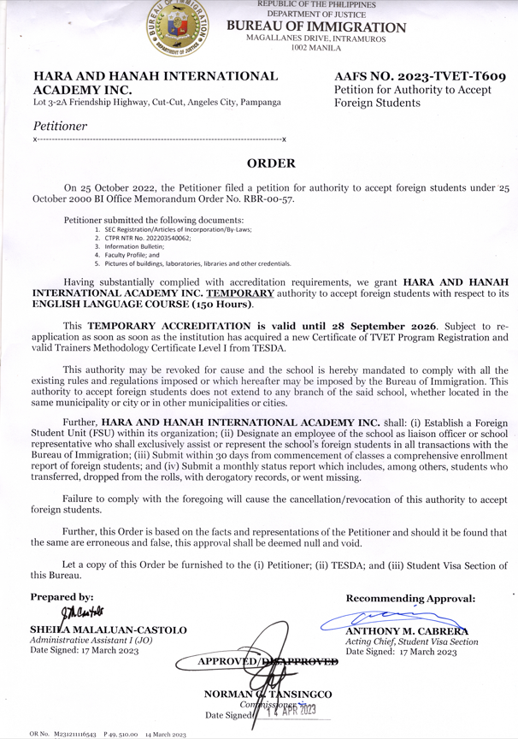

2. 비자연장
- 비자연장은 학생 본인이 항상 확인해야 하며, 학원에 대행을 원할 경우에는 비자 만료일 일주일전 화요일 정오 12시 전까지 오피스에 여권과 비용을 납부하셔야 합니다. (학원에서 비자연장을 대행할 경우 수수료가 포함되어 있습니다)
- 비자연장기간이 지난 후 비자연장을 신청 할 경우 이민국으로부터 벌금 1,010페소가 부과되오니 비자연장 날짜를 반드시 확인하시어 피해가 발생하는 사례가 없기를 바랍니다.
- 비자를 연장하지 않고 해외 여행이나 한국을 다녀오시는 분들을 위해, 첫날 납부하시는 금액에 비자 비용은 포함되지 않습니다.
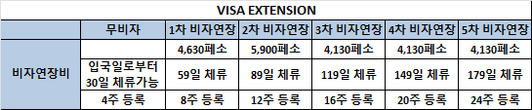
3. I-card
- I-card는 외국인의 필리핀 체류 신분증이며 59일 이상 체류 시 의무적으로 발급 받아야 합니다.
- 필리핀 관광이나 여행시 여권을 대신해 사용할 수 있으며 (단!! 필리핀 국내에서만 사용하실 수 있습니다!)
- CARD의 유효기간은 1년이며 만약 학생의 계획에 따라 I-card 미발급시 발생하는 모든 문제의 책임은 학생 본인에게 있습니다.
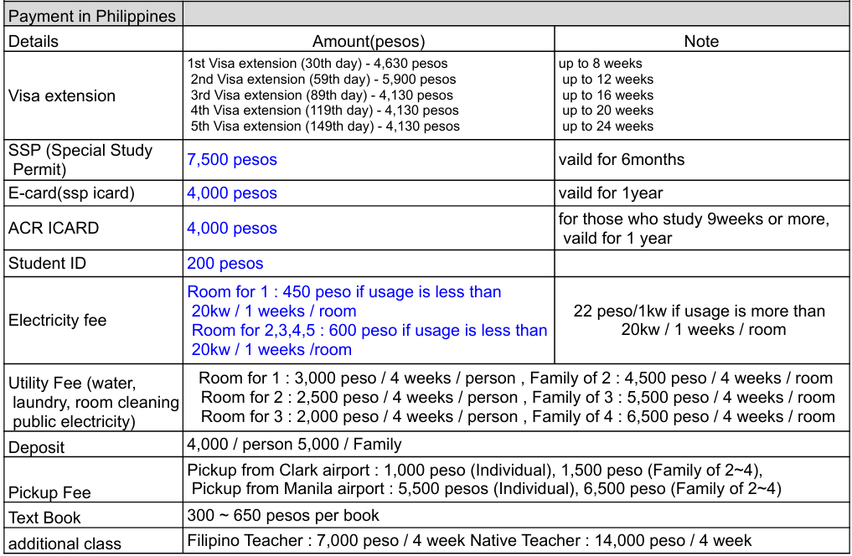

3학습규정
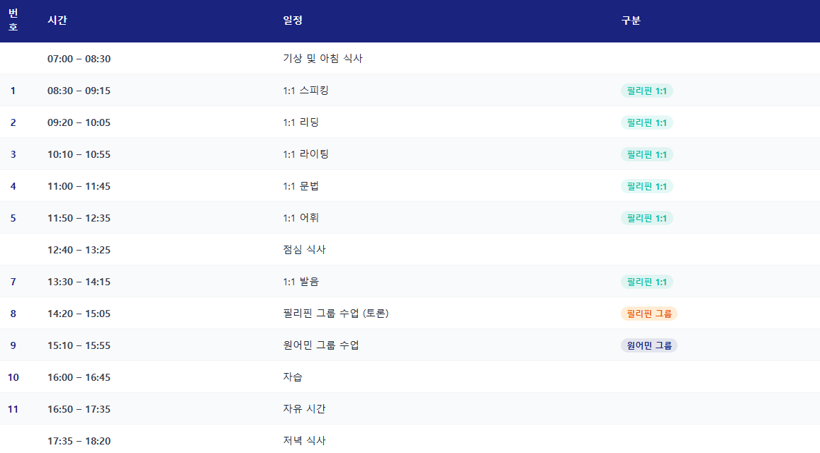
*본 시간표는 예시용입니다
- 강사와의 수업배정은 HANA 의 고유권한으로 학생은 지정된 스케줄에 따라야 하며 강사를 지정할 수 없습니다.
- 수업 출결 및 수업시간(수업시간은 45분, 쉬는 시간은 5분입니다)
- 배정받은 교재가 본인에게 잘 안 맞을 수 있으므로, 처음 일주일간 깨끗하게 사용하신 후 환불하거나 변경 요청을 하실 수 있습니다.(교재 구매 후 5일이 지나면 환불이 불가합니다.) 본인이 원하는 공부 방법이 있을 경우, 티쳐와의 협의 후 교재를 사용하지 않으셔도 됩니다.
- 선생님의 개인사정으로 선생님이 지각하거나 결근할 경우, Make up Teacher로 대체 됩니다
- 정당한 사유 없이 학생의 실수 및 행동으로 인한 수업 결손은 학생의 책임으로 인정되며
이에 대한 보충은 이루어 지지 않습니다.
- 필리핀 국경일 및 필리핀 정부 공표 공휴일에는 수업이 진행되지 않으며, 원칙적으로
수업이 보강의 책임이 없습니다.
- 자연재해, 전염병으로 인한 수업공백은 환불하지 않는 것을 원칙으로 합니다.
- 한번 배정된 강사는 요청이 없으면 연수기간 종료 시까지 변경이 없습니다.
- 스케줄 변경은 매주 수요일 또는 목요일에 진행이 되며 오후 1시에서 3시 사이에 선착순으로 진행되고 있습니다
- 목요일 이후 절대 추가변경 신청 받지 않습니다. 이점 꼭 유의하시고 티쳐 변경신청 해주셔야 합니다.
- 원어민 선생님에서 필리핀 선생님으로 티쳐 변경을 하는 경우 환불은 이루어지지 않습니다
- 수업 이외에 학원의 허가없이 강사와 외부에서 만나는 것을 금하고 있습니다. 적발시 퇴교의 사유가 됩니다.
- 선생님과 학생은 서로의 문화의 차이를 이해하고 존중해 줄 필요가 있습니다. 어떠한 경우라도 강사를 모욕하거나 그에 걸 맞는 행동을 해서는 안됩니다.(강사들을 만지거나 안는 것은 금지합니다.)
- 학원이 모르고 있는 개인적인 추가 수업(개인레슨)을 강사에게 요청하실 수 없습니다.
- 본인의 수업양도는 불가능 합니다.(가족간 양도 가능)
- 일대일 수업 추가를 원하시면 매니저에게 가능 여부를 물어본 후 추가 하실 수 있습니다.
(원어민 강사 : 1주간 추가 시 금액은 3,500페소 입니다. 필리핀 강사 : 1주 추가 시 금액은 1,750페소 입니다.)
4. 생활 규정

 | 아침 | 점심 | 저녁
평일 | 오전 7시 30분~8시 30분 | 12시 35분 ~ 1시 30분 | 오후 5시 ~ 6시 30분
주말 | 밥, 국, 김치 제공 (배달어플 활용)
(식사는 지정된 시간에만 제공됩니다.)
- 세탁 및 청소 (세탁일 : 1층 월, 목요일 / 2층 화, 금요일 / 3층 수, 토요일)
- 청소와 빨래는 같은 날에 이루어집니다. (해당 스케줄은 오피스1층 게시판에 기재되어 있습니다.)
- 세탁물은 각 방에 비치된 바구니에 넣어두셔야 하며, 주 2회 세탁을 합니다. (추가 요청시 바구니/200페소)
- 세탁 시 호주머니 등에 남은 돈 및 소지품을 확인 하셔야 합니다.
- 세탁으로 인한 변색 또는 탈색은 보상되지 않으니 이점 양해바랍니다.
- 세탁은 일인 주까지 가능하며, 해당 일 오전 9시까지 방문앞에 세탁 바구니를 놓아두시면 됩니다.
- 세탁실 구역은 어떠한 이유 막론 하고 절대 출입 불가합니다.

● 호실 배정
1. 학생은 배정된 호실을 사전 승낙 없이 임의로 변경할 수 없습니다.
2. 2인실을 쓰시는데 룸메이트 졸업 이 후, 새로운 룸메이트가 2주를 초과해서 들어오지 않을 경우, 같은 케이스의 방 2개를 합쳐서 하나의 2인실로 만들게 됩니다.
3. 호실내의 규정 위반 및 점검사항이 필요하다고 판단될 경우 학원 관계자가 호실을 점검할 수 있습니다.
4. 룸 업그레이드(2인실->1인실)을 원하시는 경우, 매니저와 상담 부탁 드립니다. 다운 그레이드는 허용되지 않습니다

- 외부인 출입 제한
- 학생은 원장의 허가 없이 외부인을 기숙사에 대동할 수 없으며 특히,외부인의 숙박을 금지 합니다.
- 퇴교학생 또는 졸업생은 외부인으로 간주, 출입을 제한합니다.
룸메이트와의 상호존중.
-타, 자국인들과의 단체생활에서 문제가 발생할수 있습니다. 타인의 생각과 행동
(각 나라의 문화, 배려없는 행동 제외)을 존중, 배려 해주시기 바랍니다.
-불가피한 문제시 학원측(매니저)에서 도움을 드릴수 있지만 개인간의 문제는 학원의 책임이 없습니다.

경고 및 퇴교 : 학원의 교칙을 어기거나 수업의 미 참석, 시비, 고성방가, 외박, 통금시간 미 준수, 불량태도 등의 사유로 학원측의 판단으로 해당 학생에게 주의 또는 경고를 서면으로 줄 수 있으며 경고 누적으로 인해 규정에 의거 퇴교 조치가 이루어 질 수 있습니다.
경우에 따라서 해당 학생의 주의 및 경고 내용을 게시할 수 있습니다.
이때 학생들을 주도하여 집회를 열거나, 객관적 사실에 근거하지 않은 학교비방, 학생을 선동하여 학교측에 손, 피해 시 학교는 해당학생을 경고 없이 퇴교 할 수 있으며, 어떠한 환불도 이루어 지지 않습니다.
경우에 따라서는 법적 피해보상과 관련된 소송을 할 수 있습니다.
이외의 모든 사항은 HANA 의 교칙에 의하며, 모든 법적인 문제와 소송은 학교측의 지정권한을 가집니다. 퇴교 규정에 의해 처리되는 학생의 경우는 본교로부터 어떠한 환불조치도 이루어지지 않습니다.
- 학원 내 면학 분위기 조성과 질서 유지를 위해 다음과 같이 징계할 수 있습니다.
- 경고 : 매 회마다 경고조치를 합니다
- 퇴교 : 가) 학생수칙의 강제퇴교 처분에 해당하는 행위 나) 총 경고가 3회인 경우
- 경고가 부과된 학생이 48시간 이내 이의를 제기할 경우 경고 부과자와 당사자, 원장이 공동으로 재고를 할 수 있는 기회를 부여합니다.
* 강제 퇴교자 에게는 잔여 연수기간에 대한 환급(환불)이 해당되지 않습니다.
- 경고 조치 사항 –
- 교내 질서를 문란케 하거나 학원직원, 학생매니저의 정당한 지시에 불복한 자
- HANA 강사에게 학원수업 이외에 학원이 모르는 수업을 따로 요청할 경우
- 위험물질(부탄가스, 인화물 등 학원에서 정하고 있는 물질) 반입 및 사용한 자
- 외박 미신고자
- 고의로 시설물 및 비품을 파괴하거나 기숙사방을 무단으로 개조한 자
- 소란 행위로 면학과 수면 방해자(특히 기숙사내) 신고제 운영
- 기숙사 실내에서 애완동물을 키우는 자
- 임의적 호실 변경자
- 실내에서 흡연한 자
- 통금시간 위반자
- 학원 내에서의 과도한 애정행각 신고제 운영
- 퇴교 조치 사항-
즉시 퇴교 조치됩니다. 이 경우 어떠한 환불도 이루어지지 않습니다
.
- 학원에서 허가한 것 외에 기숙사 남녀 혼숙
- 학원 내외에서의 폭력, 고의 기물파손 행위
- 객관적 사실에 근거하지 않은 허위 사실 유포, 비방 및 선동 행위
- 강사나 직원들에게 모욕적인 말이나 행동, 폭력적인 행동을 했을 경우
- 타인의 물건을 훔치는 행위
- 허가 없이 외부인을 학원 및 기숙사에 출입시키거나 숙식을 제공하는 행위
- 고의적으로 학원에 피해나 손해를 입힌 경우
- 필리핀 법을 위반 및 그로 인하여 경찰 구속, 구류, 감금되는 경우
- 음주난동, 폭력행위자 또는 이에 적극 가담한 자
- 게시된 공문서 훼손
- 열쇠를 무단으로 복사하여 사용하거나 대여한 자
- 학원내에서(기숙사포함) 음주, 도박, 약물 오남용 자
- 이성의 방에 학원의 허가없이 출입하는 자

이외의 모든 사항은 HANA 어학원 내부 결정에 따르며, 모든 법적인 문제와 소송은 학원측이 지정 권한을 가집니다.
5. 변상 및 보상, 기간 연장, 추가체류, 분실
- 기숙사의 시설물이나 집기비품을 훼손한 자는 해당 금액을 변상하여야 합니다.
- 퇴실 일 관계자로부터 집기비품 등을 확인 받을 의무가 있습니다.
(매니저에 의한 기숙사 상태 확인후 보증금 환불가능)

- 어학연수 기간 연장을 원하는 경우, 연수 종료 최소2주 이전에 학원 오피스에 말씀을 주셔야 합니다.
(2주 이전이라도 학원의 공석이 없는 경우 연장신청은 불가능 합니다),
- 연수 일정은 주 단위로 계산하며, 마지막 주 금요일 수업이 종료되고, 토요일 오후1시 이전 퇴실입니다,
- 항공 사정 등 불가피한 사정으로 인해 추가로 기숙사 사용을 원하는 경우, 매니저와 상담후 기숙사 여유가 있을 경우에 한해서 추가요금을 내고 추가 숙박이 가능합니다.
- 추가요금 : 일반룸:1200페소 /가족룸 :1500페소 (토요일 밤 12시까지), 일반룸 : 1500페소/ 가족룸: 2000페소 (다음날 오후1시까지 식사포함 가격).
- 추가 체류기간은 숙소가 변경될 수 있습니다.
- 토요일 오후 신입생들이 많이 들어오시기 때문에 방을 준비하기 위한 어쩔 수 없는 조치이니 양해 부탁 드리겠습니다.
- 귀중품 및 현금은 개인이 분실하지 않도록 잘 보관 하셔야 하며, 개인물품에 대한 책임은 본인에게 있습니다, 또한 외출이나 여행 시 소지품관리에 유의하셔야 합니다.
- 특히 크리스마스 시즌에는 야간에 트라이시클을 이용하는 것은 자제하시고 택시를 이용하는 것이 좋습니다.
- 주간시간에 가까운 곳은 트라이시클 이용이 편하나 장거리나 야간시간에는 택시를 이용하는 것이 학생 본인의 안전을 위해 좋습니다.
7. 환불규정
- 환불신청의 경우 정당한 사유가 있어야 합니다. 환불신청 시 환불신청서를 작성하여 주십시오.
A. 출국 전
- 연수 시작일 1개월 이전(30일~) 취소 시 등록비 및 보증금 제외 전액 환불
- 연수 시작일 2주일 이전(14일~29일) 취소 시 등록비 및 보증금 제외 1인당 20만원 공제 후 환불
- 연수 시작일 1주일 이전(7일~13일) 취소 시 등록비 및 보증금 제외 2주치 기숙사비 공제 후 환불
- 연수 시작일 이전(1일~6일)까지 취소 시 등록비 및 보증금 제외 2주치 연수비(학비+기숙사비) 공제 후 환불
B. 출국 후
- 전체기간 (기숙사 도착 후)의 50% 기간 내 환불 신청 시 잔여 비용의 50%가 환불 됩니다.
- 전체기간 (기숙사 도착 후)의 50% 이후에는 환불을 받으실 수 없습니다.
- 본인의 질병 혹은 직계가족의 중병과 사망 등으로 취소가 불가피한 경우 최초 통보 시점에 관계없이 잔여 수업료의 50%를 환불 받을 수 있습니다. (단, 서면으로 사실증명확인서 또는 관련 서류를 제출 해야 합니다.)
- 잔여기간 동안의 수업을 다른 학생에게 양도 또는 매매 하실 수 없습니다.
- 출국 전 후에 관계없이 모든 환불처리는 3주 이상 부터 가능합니다.
(1~2주의 해당하는 수업료 및 기숙사 비용은 환불이 되지 않습니다)
- 모든 환불수속은 30일 이내에 처리되며, 수속처를 통하여 환불 받게 됩니다.

8. 주의사항, 학원의 책임한계
- 천재지변, 재해 또는 분쟁 등 불가항력인 경우가 발생하여 학생에게 피해가 발생할 경우 어떠한 책임도 지지 않습니다.
- 학원은 학생의 안전을 위하여 최선을 다하며 안전을 위한 고시를 할 책임이 있습니다. 학원이 연수생들의 안전을 위하여 정한 학원 규정, 안내, 공지를 따르지 않은 상태에서 혹은 개인적인 외부활동(여행등) 에서 발생한 인명 피해나 손실, 손해 등에 대해서 학원은 어떠한 책임도 지지 않습니다.
- 환율인상, 세금인상, 기타 정부의 법률조항 또는 HANA가 통제할 수 없는 사건이 생길 경우 가격을 변동 시킬 수 있는 권한을 가지며, 연수생들의 보다 나은 교육의 질을 위하여 필요한 경우 개강일, 코스 교과과정 및 프로그램을 변동시킬 수 있는 권한을 가집니다.
- 외출 시 중요한 물품(여권, 많은 돈, 귀금속 류)들을 소지하지 않으셔야 합니다.
- 지프니 이용 시 주위에 앉아 있는 사람들을 경계해야 하며 소지품을 수시로 확인 하셔야 합니다.
- 외출 시 학원 주소와 연락처를 항상 지참하셔야 합니다.
- 손지갑 이나 휴대폰을 손에 들고 다니는 것은 날치기의 대상이 될 수 있습니다.
9. 병원 이용 안내 및 학원 책임의 한계
- 학생 본인의 건강은 스스로가 관리하여야 하며 학원은 학생 개개인의 건강상의 어떠한 결과에도 책임이 없음을 알려 드립니다.
- 가족중 한명이라도 전염병(수족구 수두 기타등등)이 걸릴 경우 모든 가족은 격리를 하게 됩니다.
- 병원 이용시 이동수단은 개인부담입니다.
- 여행자 보험을 가입한 경우 먼저 병원비를 납부한 후 영수증, 진단서를 가지고 한국에 돌아가시어 비용을 청구 하실 수 있습니다. (보험 종류에 따라 달라질 수 있음)
- 병원 진료를 원하실 경우 그랩택시를 이용해서 쉽게 병원에 가실 수 있습니다. (시간 약10분/150페소), 원하시는 경우 학원 매니저님이 병원까지 동행해 드립니다. (차량은 왕복 300페소)
* 학원주변 병원종류
1. 중부 병원 : 학원에서 코리안타운 가는길 중 맥도날드 사거리에 위치. 한국인 원장님이 대기중이시고 24시간 오픈

2. 베데스다 : 학원에서 코리안타운 가는길중 아누나스 다리 가기전 위치. 항상 한국인 스텝이 대기중이고 의사와의 통역을 해줌

3. 세인트 케서린 병원 : 3분거리 로컬병원, 필리핀 의사, 24시간 응급실 운영

10. 주니어 규정
1. 모든 주니어들은 선생님께 대한 예의를 항상 지켜야 합니다. 또한 다른 오피스 직원들 또는 교우들에게 반말이나 욕설, 폭력적인 행동 및 비예의적인 행동 적발시 어머님과 원장님 면담후 해당 학생은 반성문 작성과 동시에 일주일간 해당 그룹 수업을 참석하실수 없습니다.
(1대1개인 수업 동일 규정 적용.)
* 아래와 같은 행동을 1:1 수업과 그룹시간에 하였을 경우위에 명시한 패널티를 받게 됩니다.
- 수업중 타 학생의 공부를 방해 하고 돌아 다니는 학생
- 수업중 말싸움을 하는 학생, 선생님의 정당한 지시를 따르지 않는 학생
- 욕설을 하는 학생, 싸움을 하는 학생
- 수업중 불필요하게 소리를 지르는 학생, 수업중 계속 영어 이외의 언어를 사용하여 수업을 방해하는 학생
1.건물 밖의 출입은 학원 직원이나 보호자의 동행없이 외출은 절대 금지합니다. (퇴교사유）
2.기숙사에서 보호자 동행이나 허락없이 외출하는 행동을 엄격히 규제합니다. (경고사유)
3. 주니어는 보호자 없이 지프니, 택시, 트라이시클의 승차를 엄격히 규제합니다. ( 퇴교사유）
4. 기숙사에서 소란 행위로 인하여 다른 방의 학생이나 주민의 신고 시 경고조치 합니다.
5. 기숙사 내에서 음주, 담배, 도박, 환각제 및 마약 사용 시 즉각 퇴교조치 합니다.
6. 주니어들 간의 싸움이나 싸움을 부추기는 행동이 적발될시 퇴교조치 합니다.
7. 주니어들 사이에 돈거래를 절대 금지 합니다.
8. 선생님과 주니어 사이에 돈 거래시 선생은 즉각 퇴사이며 학생 또한 즉각 퇴교조치 합니다.

* 추가 전달 사항
* 수강후기 작성시 공항 가는 택시비 지원의 혜택을 드립니다. 졸업하는주 목요일까지 관심있으신 분들은 졸업 1주 전 까지 수강후기를 제출해주세요. (A4용지 1장 반 분량 ) 작성 후 사진 5장과 함께 매니저에게 제출해 주시면 감사하겠습니다. 연장 하시는 분들은 의무적으로 후기 작성 부탁 드리겠습니다.
* 졸업식은 매주 목요일 12시 30분에 있습니다.
* 졸업하신 후 체크아웃은 12시 정오까지이고, 기숙사를 더 이용하 실 분은
(매니저와 상의후, 방에 여유가 될 때에 한해서) 추가비용을 지불해야 합니다.
* 페이스북 - HANA ACADEMY 검색 후 “좋아요” plz~~~

HANA 는 기재된 사항을 위반하여 발생하는 어떤 상황 또는 사고에 대한 책임이 없습니다.
HANA 는 모든 어학연수생들의 강사 변경에 대한 권리를 가지고 있으며 연수생은 이에 따라야 합니다.

이외의 모든 사항은 학원의 교칙에 의하며, 모든 법적인 문제와 소송은 학원측의 지정 권한을 가집니다.

모든 학생들은 과정 시작 전 HANA 규정에 반드시 서명을 하여야 합니다.

본인 는 상기 규정에 합의 하였으며 서명에 동의한다.

날 짜:
작성인: (인)

